**DAW Práctica 1.1: Instalación de un servidor WAMP en Microsoft Windows 11.**

**Objetivos:**

1. **Instalar un servidor W(Windows)A(apache)M(mysql)P(php) en Windows 11.**
2. **Comprobar su correcto funcionamiento.**
3. **Comprender las directivas y variables que utiliza el servidor web Apache.**

**Procedimiento:**

1. **Antes de la instalación:**

* **Revisa antes de instalar los requisitos que tiene el software XAMPP.**
* Requisitos para XAMPP
  + Sistema operativo: Windows 7, 8, 10, 11.
  + Memoria: 512 MB de RAM.
  + Espacio en disco: Aproximadamente 1.3 GB.
* **Averigua y documenta las versiones de PHP, MySql y Apache que instala el software que acabas de instalar.**
* Después de la instalación, abrir el Panel de Control de XAMPP y verificar las versiones de los componentes instalados:
  + Apache: versión instalada.
  + MySQL: versión instalada.
  + PHP: versión instalada.

**Instalación:**

* **Instala el software y comprueba su correcto funcionamiento desde un navegador web.**
* Abrir el Panel de Control de XAMPP y hacer clic en "Start" para Apache y MySQL
* Si todo está correcto, los recuadros junto a **Apache** y **MySQL** se pondrán de color verde
* Abrir un navegador web.
* Escribir en la barra de direcciones http://localhost/ o <http://127.0.0.1/>.
* **¿cómo podemos comprobar que el servidor apache está funcionando correctamente?. Argumentar la respuesta.**
* Abrir un navegador web.
* Escribir en la barra de direcciones http://localhost/ o <http://127.0.0.1/>.
* Si Apache está funcionando correctamente, se mostrará la página de bienvenida de XAMPP.
* **¿Qué significado tiene la dirección IP 127.0.0.1 o localhost? ¿es posible utilizarlo con este entorno?. Argumentar la respuesta.**

Son direcciones IP especiales que representan la máquina local (loopback). Se utilizan para probar el servidor web en la misma máquina sin necesidad de acceso externo.

* **¿Cómo miramos la dirección IP de la tarjeta de red Ethernet? ¿podemos acceder al servidor web a través de esa IP?. Argumentar la respuesta**
* Abrir una terminal o CMD y ejecutar el comando ipconfig para ver la dirección IP de la tarjeta Ethernet.

1. **Post instalación**

* **Verifica y argumenta que las versiones instaladas son las que figuran en la página web de información de la versión del software instalado.**

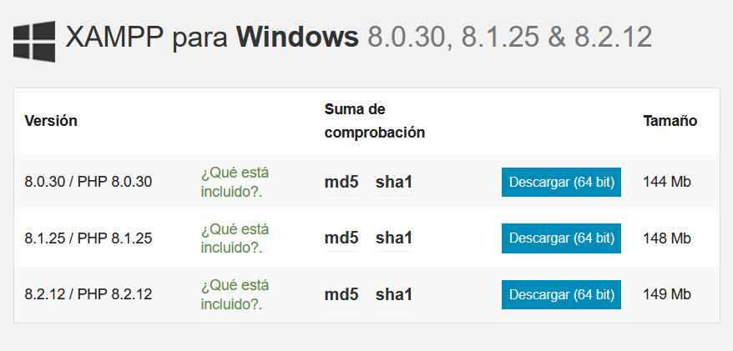

* **Verifica y argumenta cuales son los puertos que utiliza apache.**

Apache utiliza el puerto **80** para HTTP y el puerto **443** para HTTPS. Estos se pueden verificar en el archivo de configuración de Apache o en el Panel de Control de XAMPP.

* **Verifica y argumenta cuál es el directorio donde se ha instalado el software**

XAMPP generalmente se instala en C:/xampp/. Dentro de esta carpeta, está el directorio apache que contiene toda la configuración del servidor web

* **Dentro del directorio donde hayas instalado el software, encontrarás otro directorio denominado apache. A partir de ese directorio y sub-directorios se encuentra toda la configuración del servidor apache. Identifica cual es el fichero principal de configuración y en directorio se encuentra.**

El archivo principal de configuración de Apache es httpd.conf, ubicado en C:/xampp/apache/conf/.

* **En el fichero principal de apache se definen una serie de variables, comandos y directivas. A continuación, explica qué significa, para que se utilizan y si se trata de una variable indicar también el valor que tiene:**
  + **ServerRoot:** Directorio raíz de Apache donde se almacenan sus archivos
  + **LoadModule:** Activa módulos adicionales de Apache, como PHP o SSL
  + **ServerName:** Nombre del servidor
  + **<Directory />**

**AllowOverride none**

**Require all denied**

**</Directory>:** Restringe el acceso a la raíz del servidor para mayor seguridad.

* + **DocumentRoot "C:/xampp/htdocs":** Define la carpeta donde se almacenan los archivos we
  + **<Directory "C:/xampp/htdocs">**

**Options Indexes FollowSymLinks Includes ExecCGI**

**AllowOverride All**

**Require all granted**

**</Directory>:** Configura el acceso a los archivos dentro de htdocs

* + **ErrorLog:** Especifica el archivo donde se guardan los errores del servidor.
  + **LogLevel:** Define el nivel de detalle del registro de eventos de Apache
  + **<IfModule mime_magic_module>**

**MIMEMagicFile "conf/magic"**

**</IfModule>:** Se usa para identificar el tipo de archivo mediante el contenido

* + **Include conf/extra/httpd-vhosts.conf:** Permite configurar hosts virtuales adicionales.